УЛЬЯНОВСКИЙГОСУДАРСТВЕННЫЙТЕХНИЧЕСКИЙУНИВЕРСИТЕТ

Дисциплина: « Математика и информационные технологии»

Лабораторная работа № 4

Системы контроля версий

Выполнил:

Бадамшина Д.Р.

Лбд-21

Проверил:

Куликова А.А.

Ульяновск 2021

Отчёт по лабораторной работе №4

Бадамшина Д., Лбд-21

1. Просмотр установленной версии Git:

C:\Users\Di\YandexDisk\Скриншоты\2021-10-28_01-18-13.png

2. Ввод имени и почты:

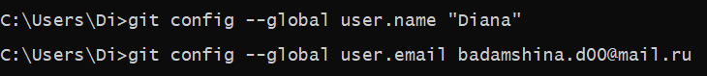

3. Создание репозитория(переход на рабочий стол, создание папки my\_lab, создание репозитория, проверка статуса):

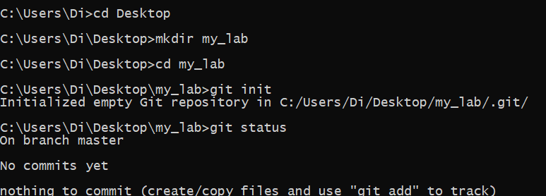

4. Создание трёх текстовых файлов в папке my\_lab и проверка статуса:

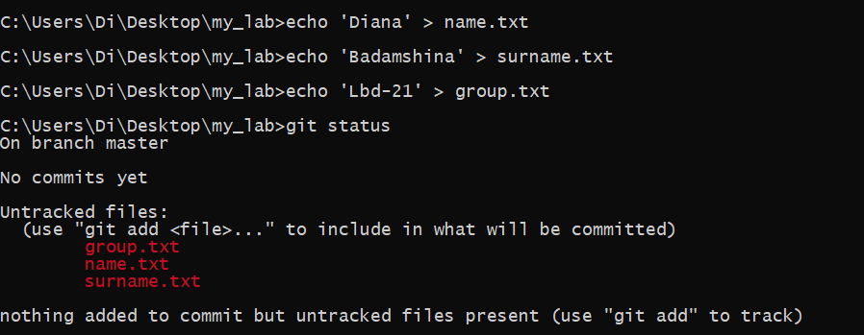

5. Добавление файлов в репозиторий (+проверка статуса):

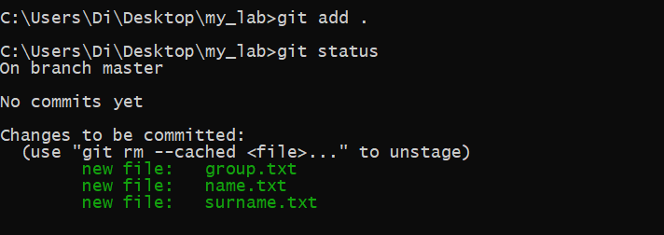

6. Фиксация изменений (коммит) + проверка статуса:

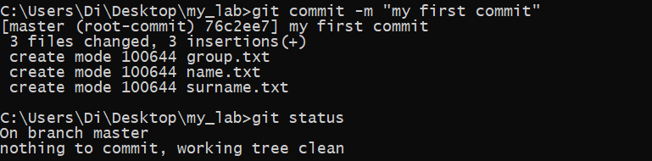

7. Подключение к удалённому репозиторию:

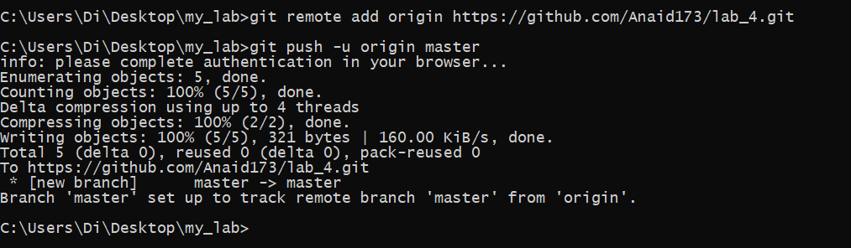

8. Результат

